Přefuková píšťala „koncovka“ v rehabilitační praxi

MUDr. Martin Kučera

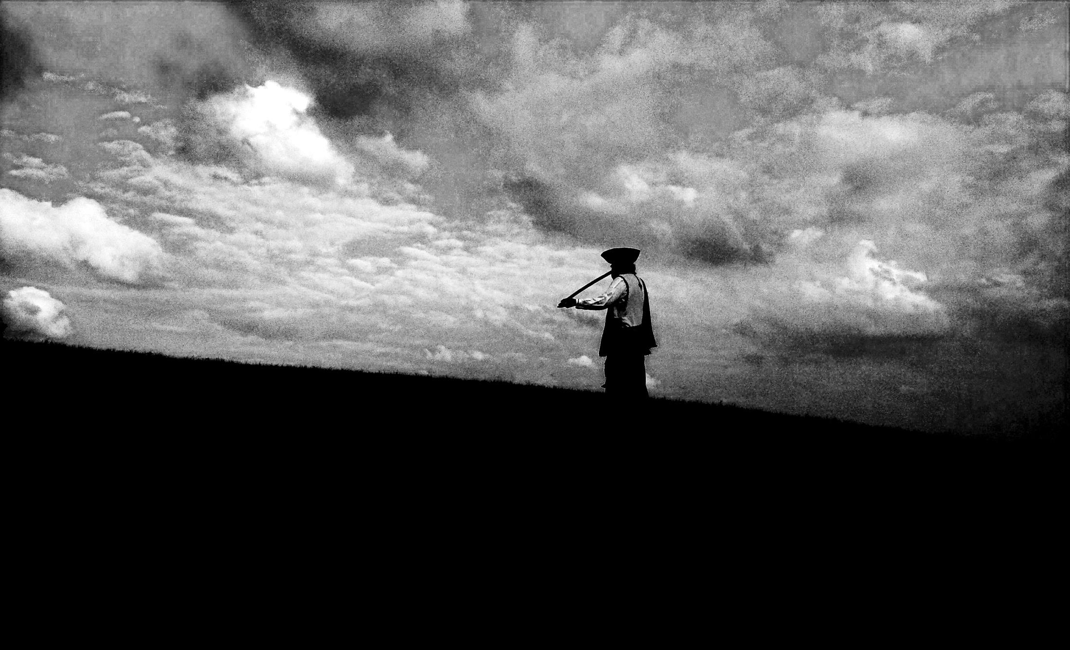

Institut pro výzkum a léčbu poruch komunikace s.r.o.
ORL – centrum léčby hlasových poruch v Rychnově nad Kněžnou

www.drmag.cz
Obsah:
1.Úvod
2. Způsob hraní a držení nástroje
3. Koncovka jako nástroj muzikoterapie a rehabilitace tělesných funkcí
4. Principy použití koncovky v rehabilitaci
4.1. Rehabilitace svalová funkce
4.1.1Technika hry na koncovku a ovlivnění svalové funkce
4.2 Percepce
4.3 Vztah funkčních a organických poruch na úrovni svalového aparátu
4.4 Techniky nepřímé rehabilitace
5. Rehabilitace přefukovou píšťalou koncovkou
5.1 Základní rehabilitační sestava
5.2 Výsledný rehabilitační efekt
5.3 Přehled základních indikací
6. Vhodný nástroj
8. Údržba nástroje

1. Úvod
Koncovka je lidový hudební nástroj patřící do pestré skupiny tzv. přefukových píšťasl a menší skupiny píšťal rifových/sýhových. Charakteristickým rysem přefukových píšťal, je možnost měnit výšku tónu intenzitou výdechu. Tradičními zástupci těchto nástrojů jsou mimo koncovky fujara, šestidírková píšťala nebo její varianta dvojačka ze Slovenska, bulharský kaval, píšťala moxeno z Bolívie nebo japonská shakuhachi. Všechny tyto zmíněné píšťaly však využívají ke změně výšky tónu nejen výdech, ale i vrtané dírky, tak jak je známe z hraní na zobcovou flétnu. Rifové/sáhové píšťaly využívají ke změně tónu zakrytí dolního konce nástroje, který je na dosah paže hráče, proto sáhová píšťala. Tento způsob hry se používá například u třídírkové píšťaly, kdy hráč používá při hře tři vrtané dírky v kombinaci se zákrytem dolního konce. Píšťala koncovka je jediný nástroj v této skupině, který vrtané dírky nemá a ke změně tónu používá jen intenzitu výdechu a zakryt dolního konce nástroje..
V Evropě se koncovka do současné doby zachovala jako původní nástroj pasteveckých kultur Karpatského oblouku. V naší oblasti je nástrojem Valašska a sousedního Slovenska. Tradičně je nástroj vyráběn technikou vrtání (nejčastěji z černého bezu) nebo vydlabáním rozřízlého širokého prutu, který je po úpravě vnitřních ploch opět spojen (líska aj.).

2. Způsob hraní a držení nástroje
Koncovka je intuitivní nástroj hrající v jedné tónině, která je dána délkou nástroje a šířkou vrtání. Výška tónu se tvoří dvojím způsobem, silou výdechu a uzavřením dolního konce píšťaly prstem. Postupně zesilovaný výdech zvyšuje hraný tón od nejhlubšího v alikvótní řadě (celočíselné násobky nejhlubšího tónu), například nástroj v „C“….c1 – c2 – g2 – c3 – e3 – g3 - atd. (v některých tónech v této tónové řadě může být odlišnost ve výšce tvořeného tónu, ta je dána délkou nástroje). Plným zakrytím dolního okraje píšťaly se každý tón sníží o určitý interval, který se postupně k vyšším tónům snižuje, v nejvyšších tónech se tón již zákrytem nemění. Propojením obou způsobů tvorby hraného tónu hrajeme v tzv. lydické stupnici (jedna z tzv. modálních/starých církevních stupnic používaných ve středověké hudbě, původ sahá do antického Řecka). U kvalitních nástrojů lze využít jen částečné zakrytí dolního otvorů a tím změnit snížení intervalu, například o půltón nebo čtvrttón, takto se hráč dostává do orientálních stupnic. Na kvalitní koncovku je hráč schopen vytvořit 10 i více tónu v základní řadě jen pomocí výdechu. Nástroj neumožňuje přechody do jiných stupnic/tónin. K tomuto účelu je nutné použít nástroj v jiné tónině

Otevřený konec | a |  | a1 |  | e2 |  | a2 |  | cis3 |  | e3 |  | g3 |  | a3 |  | b3 |  | c4
Zavřený konec |  | e1 |  | cis2 |  | g2 |  | b2 |  | d3 |  | f3 |  | g3 |  | ais3 |  | X
Tab. 1/ Koncovka v základním tónu A, od c4 nelze tón uzávěrem prstu snížit. Kvalitní nástroj zahraje ještě 2-3 další vyšší tóny.

Pro použití nástroje je důležité jeho správné držení. Nástroj se drží zásadně jednou rukou na jeho dolním konci tak, aby prst ruky, která nástroj drží, mohl uzavřít dolní otvor (obr.1 – 3). V případě, že používáme nástroj k rehabilitačním účelům při těžších poruchách hybnosti končetin, u malých dětí nebo jiných kombinovaných poruch, kde nepočítáme s hudebním použitím a možností uzávěru dolního konce píšťaly, tam stačí úchop jednou rukou v dolní polovině nástroje. Tento úchop, s případně směrovaným pohledem vpřed, výrazně upravuje posturu hráče (napřimuje ho). Při hře je výhodný postoj s lehkým nakročením vpřed, dochází tím k tonizaci m. ileopsoas, tento sval volně prorůstá do svaloviny bránice a tím jí také tonizuje. U pacientů neschopných úchopu nebo pozice ve vzpřímeném stoji nebo sedu, je možné začít vleže na boku s přidržením nástroje druhou osobou.

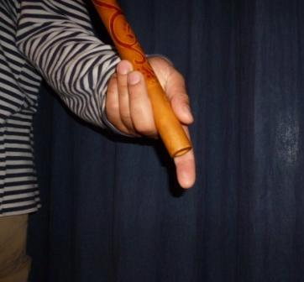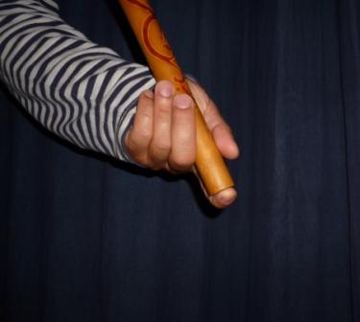

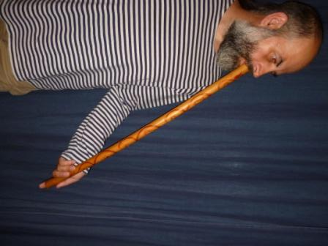
Obr. 1-3/ Správné držení nástroje
Nástroj je při hře položen na dolní ret, horní ret se přitiskne k horní ploše nástroje. Hrana nástroje/lábium je otočené směrem k hráči (na rozdíl od zobcových fléten, kde je lábium otočeno směrem vzhůru do prostoru/od hráče). Takovéto držení umožňuje lepší hraní v přírodě, kdy vítr „nebere“ nástroji zvuk (obr. 4).
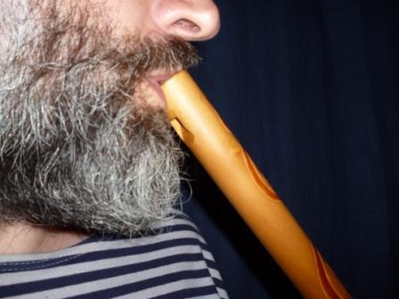
Obr. 4/ Správné držení nástroje

3. Koncovka jako nástroj muzikoterapie a rehabilitace tělesných funkcí
Koncovka má své pevné místo v muzikoterapeutickém instrumentáriu, právě pro své snadné použití při hře se současným bohatým hudebním výrazem (rozsah nástroje, možnost snadného hraní sólové melodie nebo jen rytmického doprovodu atd.). Muzikoterapii můžeme obecně charakterizovat jako léčebný proces, při kterém pomocí hudebních prvků pracujeme na konkrétních terapeutických cílech. Muzikoterapie je součástí psychoterapeutických technik. Muzikoterapie se dělí dle způsobu vedení terapie: 1/direktivní a nedirektivní intervence; 2/kauzální a symptomatická intervence; 3/ intervence podpůrná a rekonstrukční (Kratochvíl 2002, Kantor/Lipský/Weber 2009)
Použití koncovky v rehabilitaci poruch dýchání, hlasu, řeči, sluchu, nebo pohybového aparátu odpovídá z hlediska terminologie užívané v muzikoterapii direktivnímu způsobu vedení muzikoterapie. Terapeutický postup je v tomto způsobu předem jasně daný terapeutem, má jasný směr, strukturu i hranice. Terapeut určuje hudební prvek i nástroj použití. Správně provedené cvičení spouští a vede terapeutický proces. Vzhledem k tomu, že autor článku nepoužívají koncovku ani jiné nástroje k psychoterapii, upřednostňují formulaci, že provádí rehabilitaci pomocí muzikoterapeutického instrumentária.

4. Principy použití koncovky v rehabilitaci
V komplexním rehabilitačním přístupu poruch hlasu, řeči, sluchu a těžkých kombinovaných poruch, lze cíleným a přesně voleným postupem při použití nástroje efektivně ovlivňovat tyto oblasti: Svalovou funkci (postura, dýchací svaly, hrtan, hltan, orofaciální oblast); Percepci / senzorickou složku řeči; Smyslovou integraci jako neurofyziologický proces neustále probíhající v CNS/ přijímání, zpracovávání podnětů jednotlivých smyslových subsystémů a odpovědi na ně; Sociální oblast/ pragmatickou rovinu komunikace. Současně je aktivní zkušenost práce s hudebním nástrojem výrazně motivační a efektivní zejména u těžkých a chronických poruch.
4.1. Rehabilitace svalová funkce
Ovlivnění svalové funkce ve smyslu koordinace svalového napětí na úrovni hrubé i jemné motoriky:
- Postura: Samotné držení nástroje a základní postoj ovlivňuje posturu, lehce zvýšená opora na přední nakročenou dolní končetinu, úchop nástroje za dolní konec a přímý pohled je ve své podstatě jednoduchá stimulace hlubokého stabilizačního svalového systému. Postura umožňuje efektivní dechovou práci při hraní, bez ní nelze zahrát nejhlubší a nejvyšší tóny.
- Úprava dechové funkce: Cvičení s píšťalou je komplexní děj, jehož důsledkem je zlepšení koordinace funkce všech svalů zapojených do dýchání. Problematiku dechové funkce je nutno vnímat jako součást celkové svalové funkce v integritě posturálních svalů člověka. Dále je třeba vnímat tři dechové fáze: klíčková – hrudní – břišní, které jsou součástí jednoho celku dechového cyklu, nikoliv jako izolovaný typ dechu (jak je často vnímáno a interpretováno v rámci klasické rehabilitace nebo hlasové reedukaci). Rehabilitačním cílem je navození rovnováhy těchto tří fází dechu, nikoliv „nácviku jednoho (např. břišního) typu dechu.
- Relaxace a přiměřená tonizace u hlasových a mluvních spasticit: Navození přiměřeného tonu posturálních a dýchacích svalů, tonizace hlubokého svalového stabilizačního systému je dobrým odrazištěm pro práci na úrovni svalů hrtanu a orofaciální oblasti. Použití píšťaly je vhodné zejména pro poruchy mluvního tempa a plynulosti, spastické formy DMO, funkční spastické dysfonie atd.
- Rozvoj hrubé motoriky: Hra na koncovku je ve své podstatě motorický vzorec, který lze dobře zapojit do práce s dynamickou a statickou koordinací těla, zejména horních končetin.
- Rozvoj orofaciální motoriky: Každý tón má svou tonizaci posturálních svalů, dýchacích svalů, svalů orofaryngu i orofaciální oblasti.

4.1.1Technika hry na koncovku a ovlivnění svalové funkce
Při hraní jsou nejobtížněji tvořeny nejvyšší a nejnižší tóny, vyžadují dobrou dechovou oporu, jejím základem je práce s posturou. Dýchací svaly jsou většinově i svaly posturální.
- Každý tón má svou intenzitu výdechového proudu, tím svou specifickou tonizaci dýchacích svalů.
- Při tvorbě každého tónu se přenáší tonus dýchacích svalů na svalovinu hltanu, dutiny ústní i obličeje.
- Každý tón má svou intenzitu napětí rtů, jazyka i měkkého patra.
- Každý výdech se svou potřebnou intenzitou vede ke svému potřebnému nádechu.
- Každý dechový cyklus potřebuje přiměřenou tonizaci posturálních svalů.
Z uvedených bodů vyplývá fakt, že při použití koncovky zlepšujeme nepřímým způsobem posturu, dechovou funkci na úrovni nádechu i výdechu, tonus svalových skupin počínaje orofaciální oblastí a svalovinou pánevního dna konče.

4.2 Percepce
Dobře směřované cvičením s koncovkou, stejně jako s jinými vhodnými hudebními nástroji, stimuluje rozvoj sluchového vnímání na bazální úrovni vnímání zvuků neřečové povahy, tedy charakteristik zvuků, které potřebuje CNS k detekci hlásek a dalších rovin řeči.
- Citlivost na zvuky a jejich intenzitu
- Nácvik posloupnosti - vnímání zvuku, nebo pohybu v reálném čase.
- Rozvoj rytmizace - vnímání rytmu prostřednictvím těla, nebo hudebního nástroje
- Posilování sluchové paměti - rozpoznání a opakování zvuků, opakování dynamického i melodického vzorce.

4.3 Vztah funkčních a organických poruch na úrovni svalového aparátu
Organická porucha vzniká důsledkem morfologicko-anatomického postižení určitých struktur těla (v důsledku přímého postižení nebo postižení na úrovni inervace, cévního zásobení atd.).
Funkční porucha nemá postiženou strukturu tkáně. Je pouze nevhodnou adaptací jedince na nově vzniklé změny v některé z úrovní bio-psycho-sociální. Na úrovni svalového těla si jedinec vytváří vadné svalové pohybové stereotypy. Ty mohou zůstat na úrovni funkční poruchy, nebo po určitém čase vznikne z důvodů, například nadměrného zatížení, postižení organické.
Postižení organické je provázeno vždy snahou jedince postižení kompenzovat. Často tak vzniká nevhodná adaptace na organické postižení, která vede ke vzniku jeho funkční složky. U těžkých organických poruch je vhodné vždy začít rehabilitovat na úrovni této funkční složky. Tento postup vede k rychlým a výrazným efektům v počátku rehabilitace, tím motivuje pacienta k další práci a současně si vytváříme dobré předpoklady pro práci se samotným organickým postižením. Dobrý způsob rehabilitační práce s funkčními složkami organických poruch jsou nepřímé rehabilitační techniky.

4.4 Techniky nepřímé rehabilitace
Při jakékoliv rehabilitaci je možné pracovat přímým ovlivněním postižené funkce/části těla, nebo nepřímo. Příkladem může být postižení hybnosti jazyka. Přímé techniky použijí cviky, kdy pacient bude jazyk posilovat tlačením na patro nebo zuby horní čelisti, bude jazyk pokládat do tváře atd., tedy přímo a cíleně používá jen jazyk. Příkladem nepřímé techniky je použití svalového souhybu s horní končetinou (Kučera, Fritzlová), kdy správně zvolené dynamické pohyby prstů ruky a zápěstí spojené s úkolem na úrovni artikulace, zlepší hybnost také. Pacient klade důraz na cviky prováděné horní končetinou, způsob artikulace se v průběhu cvičení mění samovolně. Použití koncovky dává pacientovi jako cíl nácviku vytvoření určitých tónů a způsob jejich provedení (rytmus, délka…). Pacient nepřímo a velice intenzivně pracuje s tonizací rtů, jazyka, patra, dýchacích svalů. Dochází tím k nevědomé rehabilitaci svalových skupin těla, které je nutné do hry zapojit. Nepřímé techniky mají výhodu v tom, že rehabilitují postiženou funkci s použitím méně postižené/nepostižené funkce, tak vzniká během nácviku méně chyb a eliminuje se případné vytvoření spasticity z usilovné snahy zlepšit přímo funkci postižené části těla.
Pozn.: Příklad použití nepřímé techniky k eliminaci funkční složky organické poruchy autorem Chlapec 14 let, těžká forma DM O (kvaduparéza), v popředí potíží: imobilita, těžká dysartrie, postižení na úrovni fonorespirace, faciokineze i artikulace (spasticita a dyskoordinace na úrovni dýchacích svalů, neschopnost cíleného výdechu, nesrozumitelná, tichá řeč, ztrojování hlásek a slabik), výrazná spasticita končetin s neschopností jakéhokoliv samostatného úchopu (ruce chladné, neschopné cíleného pohybu, vpravo stav o něco lepší). Velice dobrý intelekt.
RHB postup: 1. Pokus o fouknutí do koncovky, možné jen s přidržení druhou osobou a vleže na pravém boku. Postupně během tří týdnů zvládá jednoduchou rytmizaci nahodile vzniklého tónu.
2. Cílená práce s koncovkou, schopen přejít při hraní do polohy vsedě. Mimo jednoduchou rytmizaci začíná zvládat hluboký/tichý a vysoký/hlasitý tón. Začíná být velice motivován pro použití nástroje.
3. S přidržením vložena koncovka do ruky chlapce, nezvládá sám. Cílená cvičení, frázování slov „do koncovky“. Současně použití zavěšeného koshi zvonce na pravé ruce, kterou je schopen sám nekoordinovaně zahýbat. Nacvičuje hlasité a tiché zacinkání na úrovni předloktí, zápěstí a prstů ruky. Postupně zvládá a následuje, pokus o stejné cvičení s levou rukou, kdy pracujeme cíleně se souhybem pravé ruky.
4. Chlapec si doma spontánně sám a bez cizí pomoci vzal koncovku do ruky a hraje rytmicky říkadla nebo jednoduché písně.
5. Práce s hlasovým projevem technikou svalového souhybu, kdy terapeut nejprve cvičí sám v zorném poli chlapce. Koordinační cvičení na pohyb ruky, chlapec po nadzvednutí ruky spustí ruku na buben, tímto se opět zlepšuje hybnost ruky, následuje úder prstem a škrábnutí nehtu po bláně bubnu.
V závěru této nepřímé rehabilitace je chlapec schopen úchopu a zvednutí lžíce směrem k ústům, je schopen slyšitelného a srozumitelnějšího projevu, vymizely projevy těžké neplynulosti charakteru triplicit hlásek (na konci školního roku zvládl dvacetiminutový projev ke spolužákům a ti ho vydrželi bez potíží poslouchat). Ruce jsou teplé, prokrvené. Chlapec rád používá koncovku a přemýšlí o tom, že by na buben mohl dát zesilovač a pracovat pohybem prstů na bláně hudebním způsobem.
Dle mínění autora nedošlo v rámci popsaného postupu k nápravě organické poruchy, ale právě k působení na úrovni její funkční složky, zejména v počátku. Hranici, kde začalo působení na organickou složku, nedokáže autor odhadnout.

5. Rehabilitace s přefukovou píšťalou koncovkou
Nutným předpokladem, pro použití koncovky v rehabilitačních postupech, je aktivní hráčská dovednost ze strany terapeuta, jinak by neměl nástroj v žádném případě používat.
Vždy by se mělo postupovat metodou postupných zisků, od pro pacienta nejsnadnějšího úkolu, směrem ke složitějšímu.

5.1 Základní rehabilitační sestava
Bod „1“ by měl být vždy použit, v ostatních bodech si vybírá jednotlivé možnosti a varianty cvičení terapeut dle potřeby terapeutického cíle rehabilitace.
Každé cvičení je vždy na jeden výdech, pacient by se neměl nadechovat v průběhu cvičení. Ve většině případů nedáváme instrukce o tom, jak se nadechnout, čekáme, zda si tělo pacienta vytvoří strategii nádechu spontánně. Jen v případě těžkých poruch pracujeme s nádechem cíleně, nejlépe nepřímými technikami (je nutné se vyvarovat pokynům: „…nadechni se pořádně…nadechni se hluboce….do břicha, atd“…, tyto pokyny vedou většinově k mělkému a křečovitému nádechu.).
1/ Vyzkoušení možnosti píšťaly
2/ Udržení jednoho tónu – střední – hluboký – jednotlivé vyšší tóny Cílem je udržet co nejdéle stejný tón. Dobré je opakovat stejný tón 2x za sebou.
3/ Staccato hraní každého jednotlivého tónu: „ta..ta..ta..ta“. Postupně na všech tónech.
4/ Přechody mezi tóny (od hlubokého k vysokému, od vysokého k nízkému, od hlubokého přes vysoký a zpět k hlubokému, nebo od vysokého k hlubokému a zpět vysokému) - odděleně/staccato (každý tón odděleně bez nádechu, jen s přerušením výdechu) - vázaně (na jeden výdech bez přerušení všechny tóny rozsahu nástroje)
5/ Dlouhý jednotlivý tón na v závěru zakončený lehkým staccatem: … „taaaaaaaaaaa – ta“ - závěrečný tón je cíleně vyšší oproti dlouhému tónu - závěrečný tón je cíleně nižší oproti dlouhému tónu - závěrečný tón je cíleně stejně vysoký jako dlouhý tón
6/ Vázaný nájezd na dlouhý tón z krátkého hlubšího tónu. Hraje se na všech použitelných tónech. Nelze na nejhlubším.
7/ Intonace hlasu s píšťalou (zpívání do píšťaly, hlas většinou začne alespoň přibližně kopírovat změny výšky a hlasitosti tónu píšťaly)
8/ Napodobené frázování slov hrou na píšťalu (rytmus, tempo, akcent, melodika)
9/ Nápodoba spasticity/neplynulostí na úrovni artikulačních svalů i výdechu
10/ Vyslovení jednotlivých hlásek do píšťaly. Vede k uvědomění si potřebného výdechu pro tvorbu hlásek.
11/Jakýkoliv jiný cvik, který napadá terapeuta nebo pacienta
12/Nácvik hudebního použití píšťaly, hra s použitím závěru dolního konce koncovky.

5.2 Výsledný rehabilitační efekt (čísla cviků označují nejdůležitější cvičení, lze využít i ostatní nebo jiné modifikace cvičení)
1/ „Rozhýbání“ břišní stěny pro dýchání (cvik 1,3,4,5)
2/ Nácvik akcentace břišní fáze nádechu - přirozená brániční opora (cvik 2-5)
3/ Měkký výdechový začátek (cvik 2,4,6)
4/ Zlepšení funkce svalů zapojených do artikulace (cvik 2-6)
5/ Přirozená tonizace svalů trupu od centra k periferii - postura (cvik 2-4), současně ovlivněno správným držením nástroje (lehké vykročení, držení jednou rukou za dolní konec, přímý pohled).
6/ Nácvik hlasová intonace (cvik 5-7)
7/ Napodobení postižené koordinace a svalového napětí (cvik 7-9) Fáze postupu v tomto cvičení: - řízená patologie, napodobení fyziologickým způsobem=koordinací - volní zvládnutí cíleného zhoršení a zlepšení - pochopení principu postižení na dané úrovni… - ztráta strachu z potíží - ovlivnění skutečné patologie
8/ Radost ze života (cvik11)

5.3 Přehled základních indikací
- postižená koordinace dýchání (organická postižení dolních dýchacích cest jakékoliv etiologie)
- funkční a organické hlasové poruchy z přetížení
- postižení výslovnosti při poruchách inervace svalů účastnících se artikulace (stavy po CMP nebo jiném postižení CNS s postižením n. facialis, s orální a fonační apraxií)
- stavy po chirurgických zákrocích v oblasti dutiny ústní a hltanu (jazyk, patro atd.)
- poruchy výslovnosti s potřebnou tonizací artikulačního svalstva, kdy je nutné usměrnění výdechové práce (znělost-neznělost, nácvik vibrantů atd., dle fonetických specifik konkrétního jazyka)
- poruchy plynulosti řeči
- vývojové poruchy řeči s postižením na úrovni artikulace i percepce.
- těžké sluchové vady (po korekci sluchadly)

6. Vhodný nástroj
Pro rehabilitační práci je pro dospělé jedince vyššího vzrůstu nejvhodnější delší nástroj v tónině „A“. Pro jedince nižšího vzrůstu a školní děti je vhodný kratší nástroj, nejlépe v tónině „C“, v předškolním věku je výhodnější krátký nástroj v „D“ ladění. Nástroje v těchto tóninách svou délkou umožňují zahrát potřebnou škálu tónů i hudební použití. Správně zhotovený nástroj musí být schopen vytvořit čistý hluboký tón i vysoký ostrý „přefuk“. Někteří výrobci preferují nástroje určené jen pro efektní a velice vysoké „přefuky“, tyto nástroje však nemají hluboké tóny, takové nástroje nejsou vhodné k rehabilitačním účelům, ale neznamená to, že jsou nekvalitní.

8. Údržba nástroje
Dřevěné koncovky z černého bezu je nutné jednou za čas propláchnout tekoucí vodou a následně po uschnutí vytřít celé olejem, bez tohoto ošetření nástroj postupně ztrácí zvuk.
Plastové nástroje lze kdykoliv vypláchnout, tyto nástroje lze bez problémů dezinfikovat přípravky na dezinfekci povrchů. Méně vhodné je namáčení do dezinfekčních roztoků.

Literatura:
Frič, M., Kučera, M.: Optická analýza dechových pohybů při cvičení s jednoduchou přefukovou píšťalou - koncovkou. In: Nové trendy akustického spektra 2014. Technická univerzita vo Zvolene. p. 63-72.
Frič, M., Kučera, M.: Analýza dechových pohybů při cvičení sjednoduchou přefukovou píšťalou- koncovkou. In: SBORNÍK ABSTRAKT 12.česko-slovenský foniatrický kongres a XXV.celostátní foniatrické dny Evy Sedláčkové, 18.- 20.2014, Praha. Medical Healthcom spol. s r.o., Španělská 4, 120 00, Praha 2. p. 58-61.
Gerlichová, M. – Muzikoterapie v praxi, Grada: Praha 2014
Kantor, J., Lipský, M., Weber, J. a kol. – Základy muzikoterapie, Grada, Praha 2009
Grove, G., Sadie, S., Tyrrell, J., etc.: New Groves Dictionary of Music and Musicians, 2001
Husák, R., Kachlík, D. a kol.: Memorix anatomie, Triton 2013
Kantor, J., Lipský, M., Weber, J. a kol. – Základy muzikoterapie, Grada, Praha 2009
Kolář, P. a kol.: Rehabilitace v klinické praxi, Galen 2009
Kučera, M., Frič, M., Halíř, M.: Praktický kurz hlasové rehabilitace a reedukace
(Opočno 2010, výukové skriptum ISBN 978-80-254-8244-5) 46-48,56...skriptum
Kučera, M.: Podstata funkčních poruch (str. 218) In Dršata J. a kolektiv: Foniatrie – hlas Nakladatelství Tobiáš 2011
Kučera, M.: Rehabilitation of selected disorders of voice and speech by playing the overblown flute.Technique of directive musical therapy – Textbook and Book of abstracts of The 10th Pan European Voice Conference PEVOC, Praha 2013
Lowe, R.: Webb, W.: Mozek a řeč, Portál, 2009

Lowen, A.: Bioenergetika, Terapie duše pomocí práce s tělem. Portál, 2009
Véle, F.: Kineziologie. Přehled klinické kineziologie a patokineziologie pro diagnostiku a terapii poruch pohybové soustavy, Triton, Praha 2007
Osobní konzultace:
Doc. Vlastislav Matoušek Ph.D., katedra teorie a dějin hudby HAMU v Praze

Kontakt na objednání k rehabilitaci vhodného plastového nástroje:
www.drmag.cz
www.hlascentrum.cz

hlascentrum@seznam.cz

